建筑可开启面积比例计算书

工程名称
工程地点 | 乌鲁木齐
设计编号
建设单位
设计单位
设 计 人
校 对 人
审 核 人
设计日期



采用软件 | 绿建斯维尔建筑通风Vent2020
软件版本 | 20190808
研发单位 | 北京绿建软件有限公司  深圳市斯维尔科技有限公司
正版授权码 | T13899995930

建筑概况
工程名称
工程地点 | 乌鲁木齐
建筑面积 | 19874m²
建筑层数 | 地上3层
建筑高度 | 16.9m

计算依据
1. 《绿色建筑评价标准》(GB/T50378-2014)
2. 《绿色建筑评价技术细则》
3. 相关建筑图纸

计算目的
为了使室内人员在较好的室外气象条件下，可通过开启外窗通风来获得热舒适性和良好的室内空气品质。另外，做好自然通风气流组织设计，保证一定的外窗可开启面积，可以减少房间空调设备的运行时间，节约能源，提高舒适性。
《绿色建筑评价标准》(GB/T50378-2014)中规定：
5.2.2 外窗、玻璃幕墙的可开启部分能使建筑获得良好的通风，评价总分值为6 分，并按下列规则评分：
1 设玻璃幕墙且不设外窗的建筑，其玻璃幕墙透明部分可开启面积比例达到5 % ，得4 分；达到1 0 %，得6 分。
2 设外窗且不设玻璃幕墙的建筑，外窗可开启面积比例达到3 0 %，得4 分；达到3 5 %，得6 分。
3 设玻璃幕墙和外窗的建筑，对其玻璃幕墙透明部分和外窗分别按本条第1 款和第2 款进行评价，得分取两项得分的平均值。
《绿色建筑评价技术细则》5.2.2的【具体评价方式】中规定：
当建筑层数大于18层时，18层以上部分不参评，仅对其第18层及以下各层的外窗和玻璃幕墙可开启面积比例进行评价。
本计算书主要通过对建筑18层及18层以下部分的外窗与玻璃幕墙可开启面积比例的计算，判断设计建筑对该条文的符合情况。

计算内容和方法

计算内容
本计算书为建筑可开启面积比例的计算书。

计算方法
4.2.1 外窗可开启面积比例计算：
式中：
—外窗可开启面积比例（%）；
—18层及18层以下部分的外窗可开启面积之和（m²）；
—18层及18层以下部分的外窗面积之和（m²）；
注：可开启面积即可开启窗扇的洞口面积。如图1所示。

4.2.2 玻璃幕墙可开启面积比例计算：
式中：
—玻璃幕墙可开启面积比例（%）；
—18层及18层以下部分的玻璃幕墙可开启面积之和（m²）；
—18层及18层以下部分的玻璃幕墙透明部分面积之和（m²）；
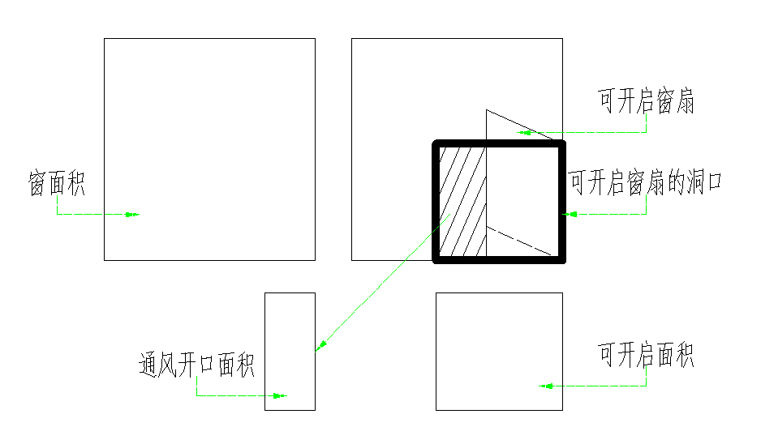
图1 可开启面积和通风开口面积关系示意图

可开启面积比例统计
表1-建筑可开启面积比例统计计算表
外窗
外窗 |  |  | 外窗尺寸 |  |  | 外窗可开启面积尺寸 |  |  |  | 可开启面积比例(%)
编号 | 类型 | 数量(个) | 宽度(m) | 高度(m) | 面积(㎡) | 宽度(m) | 高度(m) | 数量(个) | 面积(㎡) | 可开启面积比例(%)
C1026 | 推拉窗-向左开 | 2 | 1.00 | 2.60 | 2.60 | 0.50 | 2.60 | 1 | 1.30 | 50
C14526 | 推拉窗-向左开 | 68 | 1.45 | 2.60 | 3.77 | 0.72 | 2.60 | 1 | 1.89 | 50
C1626 | 推拉窗-向左开 | 132 | 1.60 | 2.60 | 4.16 | 0.80 | 2.60 | 1 | 2.08 | 50
C1726 | 推拉窗-向左开 | 8 | 1.70 | 2.60 | 4.42 | 0.85 | 2.60 | 1 | 2.21 | 50
C17526 | 推拉窗-向左开 | 2 | 1.75 | 2.60 | 4.55 | 1.75 | 2.60 | 1 | 4.55 | 100
C1826 | 推拉窗-向左开 | 4 | 1.80 | 2.60 | 4.68 | 1.80 | 2.60 | 1 | 4.68 | 100
C2026 | 推拉窗-向左开 | 6 | 2.00 | 2.60 | 5.20 | 2.00 | 2.60 | 1 | 5.20 | 100
C2126 | 推拉窗-向左开 | 12 | 2.10 | 2.60 | 5.46 | 2.10 | 2.60 | 1 | 5.46 | 100
合计 | — | 234 | — | — | 970.58 | — | — | 8 | 547.90 | 56

玻璃幕墙
玻璃幕墙 |  |  | 玻璃幕墙透明部分尺寸 |  |  | 玻璃幕墙可开启面积尺寸 |  |  |  |  | 可开启面积比例(%)
编号 | 类型 | 数量(个) | 宽度(m) | 高度(m) | 面积(㎡) | 幕墙插窗 | 宽度(m) | 高度(m) | 数量(个) | 面积(㎡) | 可开启面积比例(%)
MQ34 | 框支撑 | 1 | 7.20 | 3.40 | 24.48 | / | 0.00 | 0.00 | 0 | 0.00 | 0.00
MQ34 | 框支撑 | 1 | 3.42 | 3.40 | 11.63 | / | 0.00 | 0.00 | 0 | 0.00 | 0.00
MQ34 | 框支撑 | 1 | 6.06 | 3.40 | 20.59 | / | 0.00 | 0.00 | 0 | 0.00 | 0.00
MQ34 | 框支撑 | 1 | 6.06 | 3.40 | 20.59 | / | 0.00 | 0.00 | 0 | 0.00 | 0.00
MQ34 | 框支撑 | 1 | 9.60 | 3.40 | 32.64 | / | 0.00 | 0.00 | 0 | 0.00 | 0.00
MQ34 | 框支撑 | 1 | 5.32 | 3.40 | 18.10 | C2115 | 2.10 | 1.50 | 1 | 3.15 | 17.40
MQ37 | 框支撑 | 1 | 6.06 | 3.70 | 22.41 | C2115 | 2.10 | 1.50 | 2 | 6.30 | 28.12
MQ37 | 框支撑 | 1 | 9.60 | 3.70 | 35.52 | C2115 | 2.10 | 1.50 | 3 | 9.45 | 26.61
MQ37 | 框支撑 | 1 | 7.20 | 3.70 | 26.64 | C2115 | 2.10 | 1.50 | 3 | 9.45 | 35.47
MQ37 | 框支撑 | 1 | 3.42 | 3.70 | 12.65 | C2115 | 2.10 | 1.50 | 1 | 3.15 | 24.89
MQ37 | 框支撑 | 1 | 6.06 | 3.70 | 22.41 | C2115 | 2.10 | 1.50 | 2 | 6.30 | 28.12
MQ37 | 框支撑 | 1 | 9.60 | 3.70 | 35.52 | C2115 | 2.10 | 1.50 | 3 | 9.45 | 26.61
MQ37 | 框支撑 | 1 | 7.20 | 3.70 | 26.64 | C2115 | 2.10 | 1.50 | 2 | 6.30 | 23.65
MQ37 | 框支撑 | 1 | 3.42 | 3.70 | 12.65 | C2115 | 2.10 | 1.50 | 1 | 3.15 | 24.89
MQ37 | 框支撑 | 1 | 5.32 | 3.70 | 19.70 | C2115 | 2.10 | 1.50 | 2 | 6.30 | 31.98
MQ37 | 框支撑 | 1 | 5.32 | 3.70 | 19.70 | C2115 | 2.10 | 1.50 | 1 | 3.15 | 15.99
MQ39 | 框支撑 | 1 | 6.06 | 3.90 | 23.62 | C2115 | 2.10 | 1.50 | 2 | 6.30 | 26.67
MQ39 | 框支撑 | 1 | 9.60 | 3.90 | 37.44 | C2115 | 2.10 | 1.50 | 3 | 9.45 | 25.24
MQ39 | 框支撑 | 1 | 7.20 | 3.90 | 28.08 | C2115 | 2.10 | 1.50 | 2 | 6.30 | 22.44
MQ39 | 框支撑 | 1 | 3.42 | 3.90 | 13.34 | C2115 | 2.10 | 1.50 | 1 | 3.15 | 23.62
MQ39 | 框支撑 | 1 | 6.06 | 3.90 | 23.62 | C3015 | 3.00 | 1.50 | 1 | 4.50 | 19.05
MQ39 | 框支撑 | 1 | 9.60 | 3.90 | 37.44 | C3015 | 3.00 | 1.50 | 2 | 9.00 | 24.04
MQ39 | 框支撑 | 1 | 7.20 | 3.90 | 28.08 | C3015 | 3.00 | 1.50 | 1 | 4.50 | 16.03
MQ39 | 框支撑 | 1 | 3.42 | 3.90 | 13.34 | C2115 | 2.10 | 1.50 | 1 | 3.15 | 23.62
MQ39 | 框支撑 | 1 | 5.32 | 3.90 | 20.76 | C2115 | 2.10 | 1.50 | 1 | 3.15 | 15.17
MQ39 | 框支撑 | 1 | 5.32 | 3.90 | 20.76 | C2115 | 2.10 | 1.50 | 1 | 3.15 | 15.17
未编号 | 框支撑 | 1 | 7.20 | 3.40 | 24.48 | / | 0.00 | 0.00 | 0 | 0.00 | 0.00
未编号 | 框支撑 | 1 | 3.42 | 3.40 | 11.63 | / | 0.00 | 0.00 | 0 | 0.00 | 0.00
未编号 | 框支撑 | 1 | 9.60 | 3.40 | 32.64 | / | 0.00 | 0.00 | 0 | 0.00 | 0.00
未编号 | 框支撑 | 1 | 5.32 | 3.40 | 18.10 | C2115 | 2.10 | 1.50 | 1 | 3.15 | 17.40
合计 | — | 30 | — | — | 695.20 | — | — | — | 37 | 121.95 | 17.54

结论
建筑外窗可开启面积比例为56.5%，玻璃幕墙可开启面积比例为17.5%，综合5.2.2中条款1、条款2和条款3的规定，该项目建筑的总得分为6.0分。

附录：门窗详图
说明：红色线框表示窗洞，绿色线框表示开启扇。
门窗编号 | C0309 | 门窗编号 | C07509
门窗面积(㎡) | 0.78 | 门窗面积(㎡) | 1.95
开启面积(㎡) | 1.56 | 开启面积(㎡) | 0.98

门窗编号 | C1026 | 门窗编号 | C1326
门窗面积(㎡) | 2.60 | 门窗面积(㎡) | 3.38
开启面积(㎡) | 1.30 | 开启面积(㎡) | 1.69

门窗编号 | C14526 | 门窗编号 | C15526
门窗面积(㎡) | 3.77 | 门窗面积(㎡) | 4.03
开启面积(㎡) | 1.89 | 开启面积(㎡) | 2.02

门窗编号 | C1626 | 门窗编号 | C1726
门窗面积(㎡) | 4.16 | 门窗面积(㎡) | 4.42
开启面积(㎡) | 2.08 | 开启面积(㎡) | 2.21

门窗编号 | C17526 | 门窗编号 | C1815
门窗面积(㎡) | 4.55 | 门窗面积(㎡) | 1.62
开启面积(㎡) | 4.55 | 开启面积(㎡) | 1.62

门窗编号 | C1826 | 门窗编号 | C2026
门窗面积(㎡) | 4.68 | 门窗面积(㎡) | 5.20
开启面积(㎡) | 4.68 | 开启面积(㎡) | 5.20

门窗编号 | C2126 | 门窗编号 | C3409
门窗面积(㎡) | 5.46 | 门窗面积(㎡) | 6.98
开启面积(㎡) | 5.46 | 开启面积(㎡) | 6.98

门窗编号 | M0821 | 门窗编号 | M08521
门窗面积(㎡) | 1.68 | 门窗面积(㎡) | 1.79
开启面积(㎡) | 1.68 | 开启面积(㎡) | 1.79

门窗编号 | M1021 | 门窗编号 | M1221
门窗面积(㎡) | 2.10 | 门窗面积(㎡) | 2.52
开启面积(㎡) | 2.10 | 开启面积(㎡) | 2.52

门窗编号 | M1521 | 门窗编号 | M1621
门窗面积(㎡) | 3.15 | 门窗面积(㎡) | 3.36
开启面积(㎡) | 3.15 | 开启面积(㎡) | 3.36

门窗编号 | M1721 | 门窗编号 | M1821
门窗面积(㎡) | 3.57 | 门窗面积(㎡) | 3.78
开启面积(㎡) | 3.57 | 开启面积(㎡) | 3.78

门窗编号 | M1921 | 门窗编号 | M2121
门窗面积(㎡) | 3.99 | 门窗面积(㎡) | 4.41
开启面积(㎡) | 3.99 | 开启面积(㎡) | 4.41

门窗编号 | M7036
门窗面积(㎡) | 21.00
开启面积(㎡) | 10.50

